**DOCUMENTO DE DISEÑO DETALLADO DE SOFTWARE** **DEL SISTEMA DE GESTIÓN DE PRÉSTAMOS ONLINE DE BIBLIOTECA**

Curso de Diseño y Arquitectura de Software

(Banchon Salas Roger Adonis, Loza Orozco Cristopher Mauricio, Macas Jiménez David Alejandro, Martinez Gamarra Daniel Andres, Valencia Mora Carlos Alexander)

Tabla de contenido

1. Introducción 4

1.1 Objetivo 4

1.2 Definiciones, Acrónimos y Abreviaturas 4

1.3 Audiencia 5

1.4 Alcance 6

2. Presentación del Producto 6

2.1 Propósito del sistema 6

2.2 Planteamiento del problema 6

2.3 Alcance 6

2.4 El sistema no contempla: 6

3. Descripción General 6

3.1 Contexto del sistema 7

3.2 Supuestos y dependencias 7

3.3 Módulos del Sistema 7

**1.** **Gestión de usuario.** 7

**2.** **Gestión de libros.** 7

**3.** **Solicitud de préstamos.** 7

**4.** **Administración de préstamos.** 7

**5.** **Control de inventario.** 7

**6.** **Panel de usuario.** 7

**7.** **Panel de biblioteca.** 8

3.4 Requisitos Funcionales (RF) 8

3.5 Requisitos No Funcionales (RNF) 8

3.6 Requisitos del Usuario 8

3.7 Reglas y Funciones de Negocio 8

3.7.1 Mapeo AS IS – Estado Actual del Proceso 9

3.7.2 TO BE - Proceso mejorado (con el sistema implementado) 10

4. Requisitos 10

4.1 Funcionales 10

4.2 Requisitos no funcionales 16

5. Arquitectura del Producto/Sistema 18

5.1 Vista de Casos de Uso 18

5.1.1 Actores 18

5.2 Modelo de casos de uso 19

5.3 Identificadores de caso de uso 22

6. Paquete de Diseño Arquitectónicamente Significativos 37

7. Vista Componente del Sistema con Modelo MVC (Modelo-Vista-Controlador) 37

8. Vista de Despliegue 38

9. Vista de Datos de Entidad Relación 39

10. Definiciones 39

10.1 Tabla usuarios 39

10.2 Tabla roles 40

10.3 Tabla libros 40

10.4 Tabla prestamos 40

10.5 Tabla estados_prestamos 41

11. Vista de Datos de las tablas en MySQL 41

12. Requisitos de Software /Hardware 42

13. Calidad 42

# Introducción

## 1.1 Objetivo

En este documento se redacta en detalle el diseño y arquitectura del sistema de gestión de préstamos online de biblioteca, la cual es un sitio web desarrollado para la gestión eficiente de préstamos y devoluciones de libros. El sistema proporciona interfaces muy intuitivas tanto para usuarios generales como para bibliotecarios, permitiendo de esta manera se podrá tener una organizada de lista de libros disponibles de la biblioteca, el control de préstamos y la seguridad de las operaciones.

Además, el diseño sigue con los principios del modelo MVC que significa (Modelo-Vista-Controlador), por lo cual se fomenta una separación muy clara entre la lógica de negocio, la presentación y la gestión de datos. Ya que de esta manera se puede facilitar el mantenimiento del sistema y la escalabilidad de la misma en un futuro cercano.

## 1.2 Definiciones, Acrónimos y Abreviaturas

|  |  |  |  |
| --- | --- | --- | --- |
| **Término** | **Definición** | **Alias** | **Abreviatura** |
| Sistema de Gestión de Préstamos de Biblioteca | * Sitio web que permite a usuarios generales y bibliotecarios gestionar solicitudes, préstamos y devoluciones de libros. | Sistema |  |
| Usuario General | * Persona registrada en el sistema con permisos para consultar libros, solicitar préstamos y visualizar el estado de sus préstamos. | Usuario |  |
| Bibliotecario | * Persona con permisos administrativos para aprobar préstamos, registrar devoluciones. | Admin |  |
| PHP | * Lenguaje de programación del lado del servidor utilizado para implementar la lógica del sistema. |  | PHP |
| MySQL | * Sistema de gestión de bases de datos relacional utilizado para almacenar y consultar datos del sistema. |  | MySQL |
| HTML/CSS | * Tecnologías utilizadas para construir la estructura y el estilo visual de las páginas web del sistema. | Front-end |  |
| MVC | * Modelo-Vista-Controlador. Patrón de arquitectura que separa la lógica del sistema (modelo), la interfaz de usuario (vista) y el control de flujo. |  | MVC |
| Hash | * Técnica criptográfica para proteger contraseñas convirtiéndolas en valores irreversibles. |  |  |

## 1.3 Audiencia

|  |  |  |  |  |  |  |
| --- | --- | --- | --- | --- | --- | --- |
| * **Stakeholder** | * **Rol** | * **Responsabilidad** | * **Intereses** | * **Criterios de éxito** | * **Preocupación** | * **Competencias técnicas/ Relación de ambiente de trabajo.** |
| * Cliente | * Cliente | * Definir los objetivos del sistema, revisar los avances y aprobar entregables | * Mejorar la eficiencia del préstamo de libros y su control | * Que el sistema permita un seguimiento eficiente y transparente | * Que el sistema no sea utilizado por los usuarios o sea difícil de administrar | * Conocimiento de procesos bibliotecarios y toma de decisiones institucionales |
| * Usuario | * Usuario general | * Solicitar préstamos, revisar disponibilidad | * Tener acceso fácil y rápido a los libros de interés | * Que pueda ver y gestionar sus préstamos sin complicaciones. | * No entender cómo usar el sistema o perder información de préstamos | * Manejo básico de sitio web, familiaridad con navegación en línea |
| * Bibliotecario | * Administrador del sistema | * Aprobar solicitudes, registrar devoluciones, supervisar inventario | * Tener control organizado sobre el flujo de préstamos | * Que pueda ejecutar sus tareas sin depender de soporte técnico | * Interfaz confusa o funciones poco intuitivas | * Nivel medio de manejo informático, conocimiento del proceso bibliotecario |
| * Equipo de desarrollo | * Constructores del sistema | * Implementar el sistema, desarrollar los módulos y asegurar el correcto funcionamiento | * Cumplir con los requisitos funcionales y no funcionales | * Que el sistema funcione correctamente y sea fácil de mantener | * Cambios fuera de alcance, mala comunicación con los usuarios | * Conocimientos en (PHP, MySQL, HTML/CSS/JS), MVC |

## 1.4 Alcance

El documento presente define el planteamiento de la arquitectura del sitio web del proyecto, cuyo objetivo es el de desarrollar un sitio web que facilite el proceso de préstamos en una biblioteca, permitiendo de esta manera a usuarios solicitar libros y a los bibliotecarios gestionar dichas solicitudes. También incluye un módulo para registro de usuario, búsqueda de libros, control de inventario y visualización de préstamos, con roles diferenciados y acceso en línea.

# Presentación del Producto

## 2.1 Propósito del sistema

Este documento describe los requerimientos funcionales y no funcionales del sistema web “Gestión y Proceso de Préstamo de Biblioteca Online”, orientado a facilitar el préstamo de libros desde una plataforma accesible para usuarios generales y bibliotecarios.

## 2.2 Planteamiento del problema

Hoy en día, las bibliotecas a menudo batallan con la gestión manual de sus préstamos. Esto genera varios inconvenientes, como libros mal registrados, lentitud al prestar y devolver material, poca claridad sobre la disponibilidad y complicaciones para atender las peticiones. En consecuencia, tanto los usuarios que buscan libros rápidamente como los bibliotecarios con muchas tareas a la vez se ven perjudicados. De esta manera se desea implementar un sistema que unifique estas actividades, disminuya los errores y agilice el funcionamiento de la biblioteca.

## 2.3 Alcance

El sistema permitirá a los usuarios consultar la disponibilidad de libros y realizar solicitudes de préstamo. Los bibliotecarios podrán aprobar, listar y registrar la devolución de dichos préstamos.

## 2.4 El sistema no contempla:

• La venta de libros ni gestión de pagos.

• Escaneo de códigos QR

•Integración con redes sociales u otras plataformas externas.

•Módulos de estadísticas avanzadas o analítica de uso.

# 3. Descripción General

El Sistema de gestión de préstamos online de biblioteca es un sitio web que permite a usuarios registrados realizar solicitudes de préstamo desde cualquier lugar con acceso a Internet. El sistema distingue entre dos tipos de roles: usuario general y bibliotecario. Los usuarios generales pueden registrarse, buscar libros, visualizar información detallada y solicitar préstamos en línea. Los bibliotecarios, en cambio, cuentan con herramientas para aprobar solicitudes, llevar el control del inventario y registrar las devoluciones de libros.

## 3.1 Contexto del sistema

El sistema operará como una aplicación web disponible para cualquier usuario con acceso a Internet, y tendrá dos tipos de usuario: general y bibliotecario. No se contemplan funcionalidades fuera del proceso de préstamo.

## 3.2 Supuestos y dependencias

Los usuarios deben contar con acceso a Internet.  
El navegador debe soportar HTML5, CSS3 y JavaScript.  
El servidor debe tener soporte para PHP y MySQL.

## 3.3 Módulos del Sistema

1. **Gestión de usuario.**

* Registro de usuario.
* Inicio de sesión.
* Administración básica de usuario (Distinción de usuario Normal y Bibliotecario)

1. **Gestión de libros.**

* Visualizar libros disponibles.
* Buscar libros.
* Ver detalles de libros.

1. **Solicitud de préstamos.**

* Permitir realizar una solicitud desde la plataforma

1. **Administración de préstamos.**

* Permite al bibliotecario aprobar préstamos.
* Registrar préstamos.
* Cerrar préstamos.

1. **Control de inventario.**

* Permite ver libros disponibles.
* Permite ver los préstamos.
* Permite actualizar el estado.

1. **Panel de usuario.**

* Permite ver préstamos solicitados.
* Permite ver los estados de los préstamos. (Pendiente, Aprobado, Entregado.)

1. **Panel de biblioteca.**

* El bibliotecario puede ver las solicitudes.

## 3.4 Requisitos Funcionales (RF)

RF01 – Registro de nuevos usuarios desde la web.

RF02 – Inicio de sesión con credenciales (Cedula. Contraseña).

RF03 – Distinción de roles entre usuario general y bibliotecario.

RF04 – Visualización del listado de libros.

RF05 – Búsqueda de libros por título.

RF06 – Visualización de detalles de libros por parte del usuario general.

RF07 – Solicitud de préstamo por parte del usuario general.

RF08 – Aprobación de préstamos por parte del bibliotecario.

RF09 – Registro de devolución de préstamos.

RF10 – Visualización de estado de préstamos por parte del usuario.

RF11 – Gestión prestamos de libros (estado, disponibilidad).

## 3.5 Requisitos No Funcionales (RNF)

RNF01 – Solo usuarios registrados vía web podrán solicitar préstamos o gestionarlos.

RNF02 – Los datos deben ser almacenados y consultados de forma segura.

RNF03 – El sistema debe tener una interfaz clara y fácil de usar.

## 3.6 Requisitos del Usuario

* El usuario desea consultar libros sin necesidad de ir físicamente a la biblioteca.
* El bibliotecario necesita una manera rápida de aprobar o rechazar solicitudes.
* Los usuarios quieren ver el estado de sus solicitudes en tiempo real.
* Ambos roles necesitan un sistema accesible desde cualquier navegador web compatible.

## 3.7 Reglas y Funciones de Negocio

### 3.7.1 Mapeo AS IS – Estado Actual del Proceso

### 3.7.2 TO BE - Proceso mejorado (con el sistema implementado)

# 4. Requisitos

## 4.1 Funcionales

|  |  |
| --- | --- |
| **Número:** | RF01 |
| **Título:** | Registro de nuevos usuarios desde la web. |
| **Texto:** | El sistema debe permitir que el usuario pueda registrarse correctamente |
| **Tipo:** | Funcional |
| **Detalles de requisitos y restricciones:** | El sistema debe contener la siguiente información:   * Id del usuario * Cedula del usuario * Nombre del usuario * Apellido del usuario * Email del usuario * Password del usuario * Dirección del usuario * Rol-id |
| **Fecha de revisión y versión:** | 29/04/2025  Versión 1.0 |
| **Prioridad:** | Alta |

|  |  |
| --- | --- |
| **Número:** | RF02 |
| **Título:** | Inicio de sesión con credenciales |
| **Texto:** | El sistema debe permitir que el usuario pueda iniciar sesión correctamente. |
| **Tipo:** | Funcional |
| **Detalles de requisitos y restricciones:** | El sistema debe contener la siguiente información:   * Cedula del usuario * Password del usuario |
| **Fecha de revisión y versión:** | 29/04/2025  Versión 1.0 |
| **Prioridad:** | Alta |

|  |  |
| --- | --- |
| **Número:** | RF03 |
| **Título:** | Distinción de roles entre usuario general y bibliotecario |
| **Texto:** | El sistema debe diferenciar correctamente el usuario general y el bibliotecario |
| **Tipo:** | Funcional |
| **Detalles de requisitos y restricciones:** | El sistema debe contener la siguiente información:   * Rol-id |
| **Fecha de revisión y versión:** | 29/04/2025  Versión 1.0 |
| **Prioridad:** | Alta |

|  |  |
| --- | --- |
| **Número:** | RF04 |
| **Título:** | Visualización del listado de libros. |
| **Texto:** | El sistema debe permitir a los usuarios visualizar el listado completo de libros disponibles. |
| **Tipo:** | Funcional |
| **Detalles de requisitos y restricciones:** | El sistema debe contener la siguiente información:   * Libro_id * Titulo * Autor * ISBN * Genero * Editorial * Cantidad |
| **Fecha de revisión y versión:** | 29/04/2025  Versión 1.0 |
| **Prioridad:** | Alta |

|  |  |
| --- | --- |
| **Número:** | RF05 |
| **Título:** | Búsqueda de libros por título. |
| **Texto:** | El sistema debe permitir buscar libros escribiendo parte o todo el titulo |
| **Tipo:** | Funcional |
| **Detalles de requisitos y restricciones:** | El sistema debe contener la siguiente información:   * Titulo * Autor * ISBN * Género * Editorial * Cantidad disponible * Si no hay resultados, el sistema debe mostrar un mensaje indicando que no se encontraron coincidencias. |
| **Fecha de revisión y versión:** | 29/04/2025  Versión 1.0 |
| **Prioridad:** | Alta |

|  |  |
| --- | --- |
| **Número:** | RF06 |
| **Título:** | Visualización de detalles de libros por parte del usuario general. |
| **Texto:** | El sistema debe permitir que el usuario general pueda visualizar los detalles completos de un libro específico. |
| **Tipo:** | Funcional |
| **Detalles de requisitos y restricciones:** | El sistema debe contener la siguiente información:   * Titulo * Autor * ISBN * Genero * Editorial * Cantidad disponible * Esta funcionalidad es solo de consulta. El usuario general no podrá modificar la información. |
| **Fecha de revisión y versión:** | 29/04/2025  Versión 1.0 |
| **Prioridad:** | Media |

|  |  |
| --- | --- |
| **Número:** | RF07 |
| **Título:** | Solicitud de préstamo por parte del usuario general |
| **Texto:** | El sistema debe permitir que los usuarios generales puedan solicitar el préstamo de un libro disponible. |
| **Tipo:** | Funcional |
| **Detalles de requisitos y restricciones:** | El sistema debe contener la siguiente información:   * Usuario_id * Libro_id * Fecha_solicitud * Estado_id * El sistema debe disminuir la cantidad disponible del libro en 1 tras una solicitud exitosa (o puedes tratar eso como parte de un proceso de aprobación). |
| **Fecha de revisión y versión:** | 30/04/2025  Versión 1.0 |
| **Prioridad:** | Media |

|  |  |
| --- | --- |
| **Número:** | RF08 |
| **Título:** | Aprobación de préstamos por parte del bibliotecario |
| **Texto:** | El sistema debe permitir que el bibliotecario pueda aprobar las solicitudes de préstamo realizadas por los usuarios generales. |
| **Tipo:** | Funcional |
| **Detalles de requisitos y restricciones:** | * Solo los usuarios con rol de bibliotecario pueden acceder a esta funcionalidad. * El sistema debe mostrar una lista de solicitudes de préstamo con estado "pendiente" (relación con Estado_préstamo). * El sistema debe validar que el libro aún tenga unidades disponibles antes de aprobar. |
| **Fecha de revisión y versión:** | 30/04/2025  Versión 1.0 |
| **Prioridad:** | Alta |

|  |  |
| --- | --- |
| **Número:** | RF09 |
| **Título:** | Registro de devolución de préstamos |
| **Texto:** | El sistema debe permitir registrar la devolución de un libro prestado |
| **Tipo:** | Funcional |
| **Detalles de requisitos y restricciones:** | * El sistema debe mostrar un listado de préstamos activos (con estado "aprobado") asociados al usuario o al sistema. * El sistema debe evitar devoluciones duplicadas para el mismo préstamo. |
| **Fecha de revisión y versión:** | 30/04/2025  Versión 1.0 |
| **Prioridad:** | Alta |

|  |  |
| --- | --- |
| **Número:** | RF10 |
| **Título:** | Visualización de estado de préstamos por parte del usuario |
| **Texto:** | El sistema debe permitir que el usuario general pueda consultar el estado actual de todos sus préstamos. |
| **Tipo:** | Funcional |
| **Detalles de requisitos y restricciones:** | * El usuario debe haber iniciado sesión para acceder a esta funcionalidad. * El sistema debe mostrar un listado de todos los préstamos realizados por el usuario autenticado, incluyendo:  1. Título del libro 2. Fecha_solicitud 3. Fecha_inicio 4. Fecha_fin 5. Estado actual del préstamo |
| **Fecha de revisión y versión:** | 01/05/2025  Versión 1.0 |
| **Prioridad:** | Alta |

|  |  |
| --- | --- |
| **Número:** | RF11 |
| **Título:** | Gestión de préstamo de libros (estado, disponibilidad) |
| **Texto:** | El sistema debe permitir que el bibliotecario pueda gestionar el inventario de libros |
| **Tipo:** | Funcional |
| **Detalles de requisitos y restricciones:** | * Solo los usuarios con rol de bibliotecario podrán acceder a esta funcionalidad * Consultar el listado completo de libros. * Ver la cantidad actual disponible de cada libro * El sistema debe evitar que la cantidad de un libro se vuelva negativa. * El sistema debe permitir al bibliotecario buscar libros por título |
| **Fecha de revisión y versión:** | 01/05/2025  Versión 1.0 |
| **Prioridad:** | Alta |

## 4.2 Requisitos no funcionales

|  |  |
| --- | --- |
| **Número:** | RNF01 |
| **Título:** | Restricción de acceso a funcionalidades de préstamos |
| **Texto:** | Solo los usuarios registrados a través del sistema web podrán solicitar o gestionar préstamos. |
| **Tipo:** | No Funcional |
| **Detalles de requisitos y restricciones:** | * El sistema debe validar la autenticidad del usuario antes de permitir el acceso a las funciones de préstamo o gestión de préstamos. * El acceso a estas funcionalidades debe ser restringido mediante sesiones activas y control de roles * No se permitirá el acceso directo a rutas protegidas sin autenticación previa. |
| **Fecha de revisión y versión:** | 01/05/2025  Versión 1.0 |
| **Prioridad:** | Alta |

|  |  |
| --- | --- |
| **Número:** | RNF02 |
| **Título:** | Almacenamiento y consulta segura de datos |
| **Texto:** | Los datos del sistema deben ser almacenados y consultados de forma segura para proteger la información de los usuarios y del sistema. |
| **Tipo:** | No Funcional |
| **Detalles de requisitos y restricciones:** | * Las contraseñas de los usuarios y bibliotecarios se almacenarán utilizando algoritmos de hash criptográficamente seguros |
| **Fecha de revisión y versión:** | 02/05/2025  Versión 1.0 |
| **Prioridad:** | Alta |

|  |  |
| --- | --- |
| **Número:** | RNF03 |
| **Título:** | Interfaz clara y fácil de usar |
| **Texto:** | El sistema debe contar con una interfaz clara y fácil de usar para los usuarios. |
| **Tipo:** | No Funcional |
| **Detalles de requisitos y restricciones:** | * La interfaz debe ser comprensible tanto para usuarios generales como bibliotecarios, sin necesidad de formación técnica previa. * El diseño debe ser compatible con navegadores modernos |
| **Fecha de revisión y versión:** | 02/05/2025  Versión 1.0 |
| **Prioridad:** | Alta |

# 5. Arquitectura del Producto/Sistema

## 5.1 Vista de Casos de Uso

### 5.1.1 Actores

|  |  |
| --- | --- |
| Número: | **ACT-1** |
| Actor: | Usuario General |
| Descripción: | Persona registrada en el sistema web que puede acceder a funciones básicas de la biblioteca digital como visualizar libros, solicitar préstamos y consultar el estado de sus solicitudes. |
| Responsabilidades: | * Buscar libros disponibles * Realizar solicitudes de préstamo de libros. * Consultar el estado de sus préstamos (pendiente, aprobado, devuelto). * Visualizar su historial de préstamos. * Iniciar sesión con credenciales válidas. |

|  |  |
| --- | --- |
| Número: | **ACT-2** |
| Actor: | Bibliotecario |
| Descripción: | Persona con rol administrativo en la plataforma de biblioteca, responsable de la gestión y supervisión de los préstamos y del inventario de libros. |
| Responsabilidades: | * Visualizar y aprobar solicitudes de préstamo. * Registrar devoluciones de libros. * Buscar libros por título para su gestión. * Acceder a funcionalidades restringidas mediante sesión autenticada. |

## Modelo de casos de uso

**Gestión de usuario**

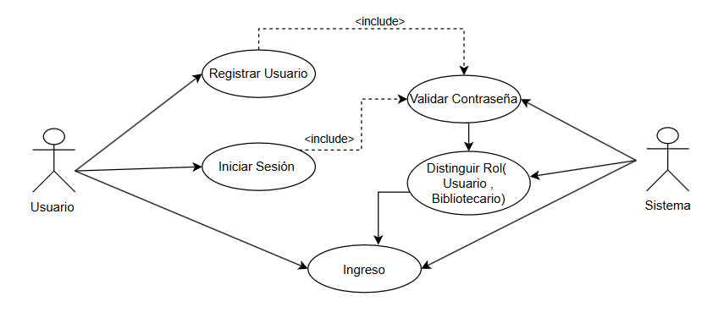

**Gestión de libros**

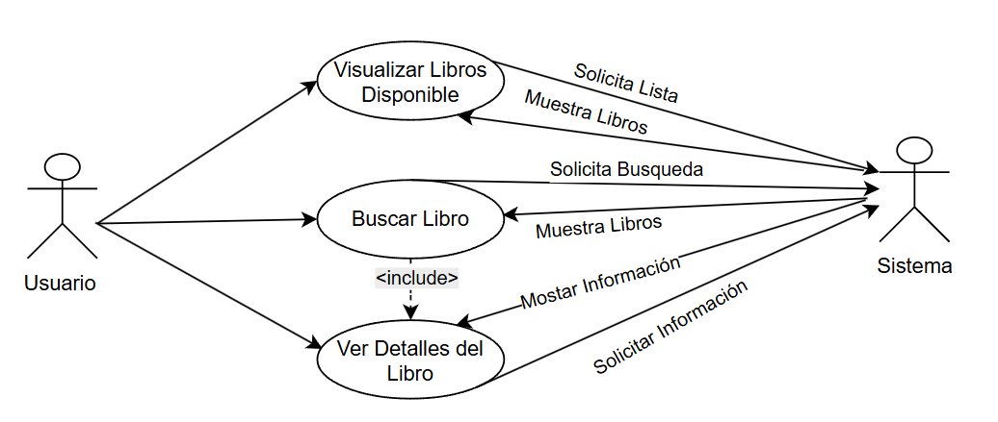

**Solicitud de préstamos**

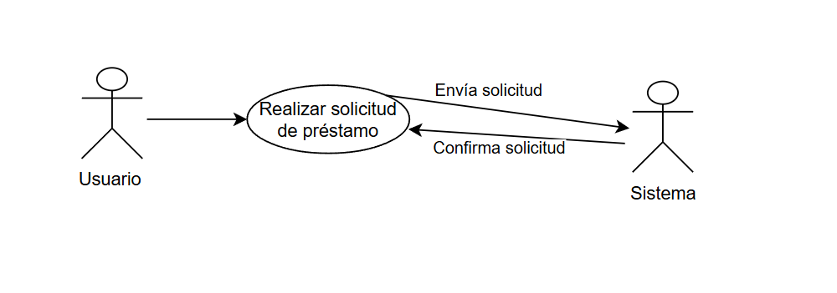

**Administración de préstamos**

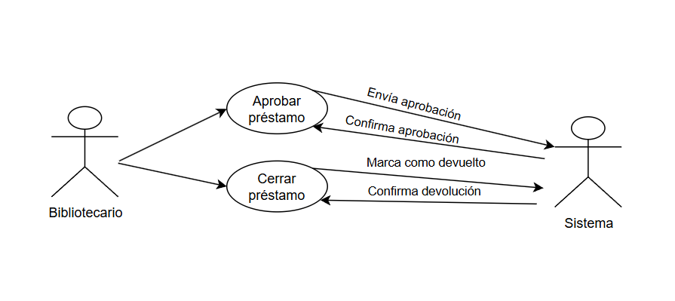

**Control de inventario**

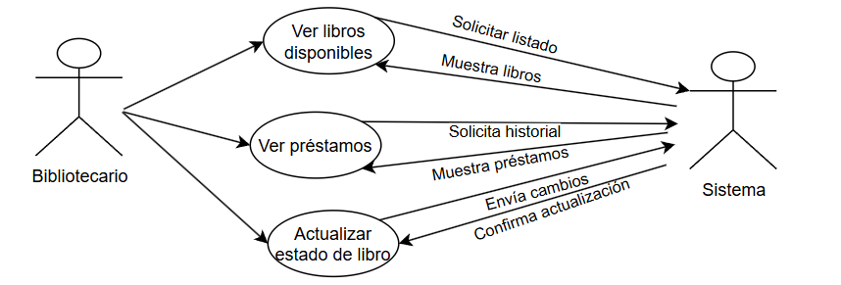

**Panel de usuario**

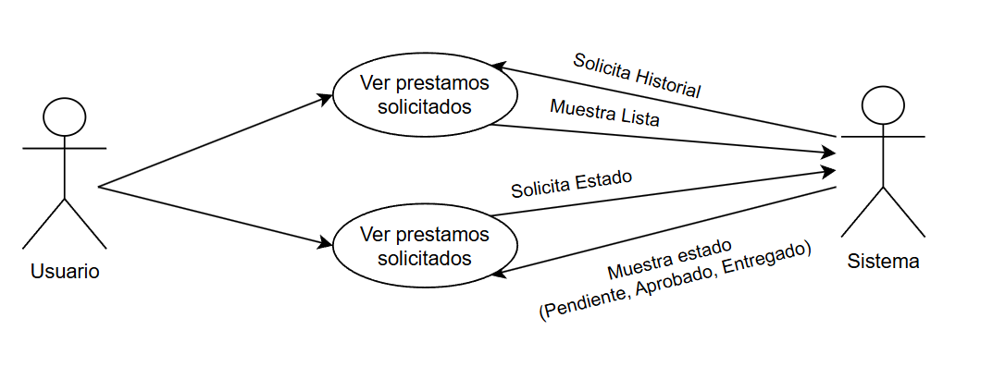

**Panel de biblioteca**

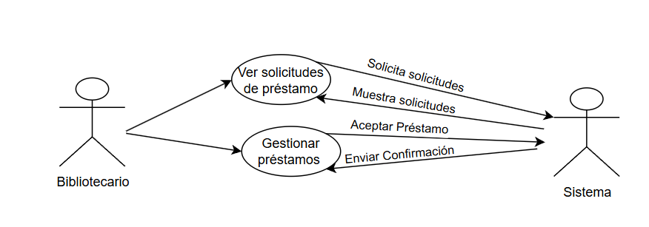

## Identificadores de caso de uso

**5.3.1 Requerimientos Funcionales**

|  |  |  |  |
| --- | --- | --- | --- |
| **IDENTIFICADOR CASO DE USO:**  **CU-1** | | **NOMBRE:** Registro de usuarios | |
| **COMPLEJIDAD:** Media | | | **PRIORIDAD:** Alta |
| **REQUERIMIENTO FUNCIONAL ASOCIADO:**  RF01 | | | |
| **ACTORES:** Usuario general | | | |
| **CASOS DE USO ASOCIADOS:**  CU-2, CU-6 | | | |
| **DESCRIPCIÓN:** El sistema permite a los usuarios registrarse para acceder a las funcionalidades del sistema. | | | |
| **NOTAS:**   * Los campos son: cédula, nombre, apellido, correo, dirección, contraseña. | | | |
| **CRITERIOS DE ACEPTACIÓN:**   * Registro exitoso si los campos obligatorios están completos y validados. | | | |
| **ESCENARIOS:** | | | |
| ES-1.1 | **Registro exitoso.**  **DESCRIPCIÓN:** Registro exitoso en el sistema.  **SUPOSICIONES/ASUNCIONES:**   * El usuario general desea acceder a los servicios del sistema.   **PASOS DEL ESCENARIO:**   1. El usuario completa todos los campos del formulario de registro. 2. Presiona el botón "Registrar".   **RESULTADOS:**   * El sistema valida los datos. * Crea una cuenta y muestra un mensaje de éxito. | | |
| ES-1.2 | **Error por cédula duplicada.**  **DESCRIPCIÓN:** Registro fallido debido a una cédula ya registrada.  **SUPOSICIONES/ASUNCIONES:**   * El usuario intenta registrarse con una cédula existente. * **PASOS DEL ESCENARIO:**  1. Ingresa cédula que ya existe en la base de datos. 2. Presiona "Registrar". **RESULTADOS:**  * El sistema detecta duplicidad y muestra un mensaje de error. | | |

|  |  |  |  |
| --- | --- | --- | --- |
| **IDENTIFICADOR CASO DE USO:**  **CU-2** | | **NOMBRE:** Inicio de sesión | |
| **COMPLEJIDAD:** Baja | | | **PRIORIDAD:** Alta |
| **REQUERIMIENTO FUNCIONAL ASOCIADO:**  RF02 | | | |
| **ACTORES:** Usuario general, Bibliotecario | | | |
| **DESCRIPCIÓN:**  El sistema permite a los usuarios registrados (usuarios generales o bibliotecarios) iniciar sesión mediante cédula y contraseña para acceder a las funcionalidades correspondientes a su rol. | | | |
| **NOTAS:**   * Los campos requeridos son: cédula, contraseña. | | | |
| **CRITERIOS DE ACEPTACIÓN:**   * Inicio exitoso si las credenciales son válidas. * Acceso denegado y mensaje de error si las credenciales son incorrectas. | | | |
| **ESCENARIOS:** | | | |
| ES-2.1 | **Inicio exitoso.**  **DESCRIPCIÓN:** Registro exitoso en el sistema.  **SUPOSICIONES/ASUNCIONES:**   * El usuario general desea acceder a los servicios del sistema.   **PASOS DEL ESCENARIO:**   1. El usuario completa todos los campos del formulario de registro. 2. Presiona el botón "Registrar".   **RESULTADOS:**   * El sistema valida los datos. * Crea una cuenta y muestra un mensaje de éxito. | | |
| ES-2.2 | **Error por cédula duplicada.**  **DESCRIPCIÓN:** Registro fallido debido a una cédula ya registrada.  **SUPOSICIONES/ASUNCIONES:**   * El usuario intenta registrarse con una cédula existente. * **PASOS DEL ESCENARIO:**  1. Ingresa cédula que ya existe en la base de datos. 2. Presiona "Registrar". **RESULTADOS:**  * El sistema detecta duplicidad y muestra un mensaje de error. | | |

|  |  |  |  |
| --- | --- | --- | --- |
| **IDENTIFICADOR CASO DE USO:**  **CU-3** | | **NOMBRE:** Distinción de roles | |
| **COMPLEJIDAD:** Media | | | **PRIORIDAD:** Alta |
| **REQUERIMIENTO FUNCIONAL ASOCIADO:**  RF03 | | | |
| **ACTORES:** Usuario general, Bibliotecario | | | |
| **DESCRIPCIÓN:**  El sistema debe identificar y diferenciar adecuadamente el rol del usuario una vez que ha iniciado sesión, permitiendo el acceso únicamente a las funcionalidades correspondientes a su perfil (usuario general o bibliotecario). | | | |
| **NOTAS:**   * El sistema debe manejar un campo de rol-id asociado a cada usuario registrado. | | | |
| **CRITERIOS DE ACEPTACIÓN:**   * El sistema debe mostrar diferentes interfaces y opciones según el rol del usuario. * El sistema debe restringir el acceso a funcionalidades exclusivas de cada tipo de usuario. | | | |
| **ESCENARIOS:** | | | |
| ES-3.1 | **Acceso con rol de Usuario general.**  **DESCRIPCIÓN:** El sistema identifica al usuario como usuario general tras el inicio de sesión.  **SUPOSICIONES/ASUNCIONES:**   * El usuario está registrado como usuario general.   **PASOS DEL ESCENARIO:**   1. El usuario general inicia sesión. 2. El sistema verifica su rol-id.   **RESULTADOS:**   * El sistema muestra solo las funcionalidades habilitadas para usuarios generales | | |
| ES-3.2 | **Acceso con rol de Bibliotecario.**  **DESCRIPCIÓN:** El sistema identifica al usuario como bibliotecario tras el inicio de sesión.  **SUPOSICIONES/ASUNCIONES:**   * El usuario está registrado con el rol de bibliotecario.   **PASOS DEL ESCENARIO:**   1. El bibliotecario inicia sesión. 2. El sistema verifica su rol-id. **RESULTADOS:**  * El sistema muestra las funcionalidades habilitadas para bibliotecarios | | |

|  |  |  |  |
| --- | --- | --- | --- |
| **IDENTIFICADOR CASO DE USO:**  **CU-4** | | **NOMBRE:** Visualización del listado de libros | |
| **COMPLEJIDAD:** Baja | | | **PRIORIDAD:** Alta |
| **REQUERIMIENTO FUNCIONAL ASOCIADO:**  RF04 | | | |
| **ACTORES:** Usuario general, Bibliotecario | | | |
| **DESCRIPCIÓN:**  El sistema permite a los usuarios visualizar el listado completo de los libros disponibles en la biblioteca. | | | |
| **NOTAS:**   * El listado incluye los siguientes campos: Libro_id, Título, Autor, ISBN, Género, Editorial y Cantidad disponible. | | | |
| **CRITERIOS DE ACEPTACIÓN:**   * El usuario puede visualizar correctamente el listado con la información completa. * El sistema solo muestra los libros disponibles (con cantidad mayor a cero). | | | |
| **ESCENARIOS:** | | | |
| ES-4.1 | **Visualización exitosa del listado completo de libros.**  **DESCRIPCIÓN:** El usuario accede al módulo de libros y visualiza correctamente el listado.  **SUPOSICIONES/ASUNCIONES:**   * El usuario ha iniciado sesión correctamente. * El sistema tiene libros registrados con disponibilidad.   **PASOS DEL ESCENARIO:**   1. El usuario accede a la opción “Libros”. 2. El sistema carga y muestra los libros disponibles.   **RESULTADOS:**   * Se visualiza una tabla con la información de cada libro | | |
| ES-4.2 | **Listado vacío por falta de disponibilidad.**  **DESCRIPCIÓN:** No se muestran libros porque no hay ninguno disponible.  **SUPOSICIONES/ASUNCIONES:**   * No hay libros con cantidad mayor a cero registrados en el sistema.   **PASOS DEL ESCENARIO:**   1. El usuario accede a “Listado de libros”. 2. El sistema intenta cargar los datos. **RESULTADOS:**  * El sistema muestra un mensaje indicando que no hay libros disponibles actualmente. | | |

|  |  |  |  |
| --- | --- | --- | --- |
| **IDENTIFICADOR CASO DE USO:**  **CU-5** | | **NOMBRE:** Búsqueda de libros por título | |
| **COMPLEJIDAD:** Media | | | **PRIORIDAD:** Alta |
| **REQUERIMIENTO FUNCIONAL ASOCIADO:**  RF05 | | | |
| **ACTORES:** Usuario general, Bibliotecario | | | |
| **DESCRIPCIÓN:**  El sistema permite buscar libros ingresando parte o el título completo en un campo de búsqueda. | | | |
| **NOTAS:**   * El sistema realiza la búsqueda tras presionar un botón de búsqueda. * ·El resultado incluye: Título, Autor, ISBN, Género, Editorial y Cantidad disponible. | | | |
| **CRITERIOS DE ACEPTACIÓN:**   * Se muestran resultados relevantes si hay coincidencias parciales o exactas con el título buscado. * Se muestra un mensaje si no se encuentran coincidencias. | | | |
| **ESCENARIOS:** | | | |
| ES-5.1 | **Búsqueda exitosa con coincidencias.**  **DESCRIPCIÓN:** El usuario escribe parte del título y el sistema muestra libros coincidentes.  **SUPOSICIONES/ASUNCIONES:**   * Existen libros en el sistema cuyos títulos coinciden con la búsqueda.   **PASOS DEL ESCENARIO:**   1. El usuario accede al campo de búsqueda de libros. 2. Escribe una palabra clave o parte del título. 3. Presiona el ícono de la lupa.   **RESULTADOS:**   * El sistema filtra y muestra los libros que coinciden con el término ingresado. | | |
| ES-5.2 | **Búsqueda sin resultados.**  **DESCRIPCIÓN:** El usuario realiza una búsqueda sin coincidencias.  **SUPOSICIONES/ASUNCIONES:**   * No existen libros cuyo título coincida con el término ingresado.   **PASOS DEL ESCENARIO:**   1. El usuario escribe un título que no existe. 2. Presiona “Buscar”.   **RESULTADOS:**   * El sistema muestra un mensaje como “No se encontraron coincidencias”. | | |

|  |  |  |  |
| --- | --- | --- | --- |
| **IDENTIFICADOR CASO DE USO:**  **CU-6** | | **NOMBRE:** Visualización de detalles de libros | |
| **COMPLEJIDAD:** Baja | | | **PRIORIDAD:** Media |
| **REQUERIMIENTO FUNCIONAL ASOCIADO:**  RF06 | | | |
| **ACTORES:** Usuario general | | | |
| **DESCRIPCIÓN:**  El sistema permite que el usuario general consulte los detalles completos de un libro específico sin posibilidad de modificación. | | | |
| **NOTAS:**   * La funcionalidad es únicamente de consulta. * ·Los detalles visibles incluyen: Título, Autor, ISBN, Género, Editorial, Cantidad disponible. | | | |
| **CRITERIOS DE ACEPTACIÓN:**   * El usuario puede acceder a la información detallada de un libro seleccionado. * La información se muestra de forma clara, sin opción de edición. | | | |
| **ESCENARIOS:** | | | |
| ES-6.1 | **Consulta exitosa de detalles.**  **DESCRIPCIÓN:** El usuario general accede correctamente a la información detallada de un libro.  **SUPOSICIONES/ASUNCIONES:**   * El usuario ha encontrado un libro de interés en la lista.   **PASOS DEL ESCENARIO:**   1. El usuario visualiza el listado de libros. 2. Selecciona un libro específico. 3. El sistema muestra una ventana con todos los detalles del libro.   **RESULTADOS:**   * Se muestran correctamente los datos del libro seleccionado sin opciones de edición. | | |

|  |  |  |  |
| --- | --- | --- | --- |
| **IDENTIFICADOR CASO DE USO:**  **CU-7** | | **NOMBRE:** Solicitud de préstamo | |
| **COMPLEJIDAD:** Media | | | **PRIORIDAD:** Media |
| **REQUERIMIENTO FUNCIONAL ASOCIADO:**  RF07 | | | |
| **ACTORES:** Usuario general | | | |
| **DESCRIPCIÓN:**  El sistema permite que el usuario general solicite el préstamo de un libro que se encuentre disponible en el sistema. | | | |
| **NOTAS:**   * Los datos necesarios son: Usuario_id, Libro_id, Fecha_solicitud, Estado_id. * Tras una solicitud exitosa, la cantidad disponible del libro disminuye en 1 (puede ajustarse en función de un proceso de aprobación posterior si se desea). | | | |
| **CRITERIOS DE ACEPTACIÓN:**   * El sistema registra la solicitud solo si el libro está disponible. * La solicitud queda registrada con estado inicial (por ejemplo, “pendiente” o “en revisión”). * Se actualiza la cantidad disponible del libro. | | | |
| **ESCENARIOS:** | | | |
| ES-7.1 | **Solicitud exitosa.**  **DESCRIPCIÓN:** El usuario general solicita correctamente el préstamo de un libro disponible.  **SUPOSICIONES/ASUNCIONES:**   * El libro tiene al menos 1 ejemplar disponible.   **PASOS DEL ESCENARIO:**   1. El usuario accede al detalle del libro. 2. Presiona el botón “Solicitar préstamo”. 3. El sistema registra la solicitud con fecha y estado correspondiente. 4. Se reduce la cantidad disponible del libro en 1   **RESULTADOS:**   * El sistema muestra un mensaje de éxito confirmando la solicitud. | | |

|  |  |  |  |
| --- | --- | --- | --- |
| **IDENTIFICADOR CASO DE USO:**  **CU-8** | | **NOMBRE:** Aprobación de solicitudes de préstamo | |
| **COMPLEJIDAD:** Media | | | **PRIORIDAD:** Alta |
| **REQUERIMIENTO FUNCIONAL ASOCIADO:**  RF08 | | | |
| **ACTORES:** Bibliotecario | | | |
| **DESCRIPCIÓN:**  El sistema permite al bibliotecario aprobar las solicitudes de préstamo realizadas por los usuarios generales, siempre que el libro tenga unidades disponibles. | | | |
| **NOTAS:**   * El sistema filtra y muestra únicamente las solicitudes con estado "pendiente". * Solo los usuarios con rol de bibliotecario pueden realizar esta acción. | | | |
| **CRITERIOS DE ACEPTACIÓN:**   * Solo bibliotecarios pueden acceder a esta función. * Las solicitudes pendientes pueden aprobarse si el libro tiene disponibilidad. * El estado de la solicitud cambia a “aprobado” tras la validación exitosa. | | | |
| **ESCENARIOS:** | | | |
| ES-8.1 | **Aprobación exitosa.**  **DESCRIPCIÓN:** El bibliotecario aprueba una solicitud con libro disponible.  **SUPOSICIONES/ASUNCIONES:**   * Existe al menos una unidad disponible del libro.   **PASOS DEL ESCENARIO:**   1. El bibliotecario accede al módulo de solicitudes. 2. Selecciona una solicitud. 3. Presiona “Aprobar”. 4. El sistema valida disponibilidad. 5. Actualiza el estado de la solicitud.   **RESULTADOS:**   * La solicitud queda con estado “aprobado” y se reduce la cantidad disponible del libro. | | |

|  |  |  |  |
| --- | --- | --- | --- |
| **IDENTIFICADOR CASO DE USO:**  **CU-9** | | **NOMBRE:** Registro de devolución de préstamos | |
| **COMPLEJIDAD:** Media | | | **PRIORIDAD:** Alta |
| **REQUERIMIENTO FUNCIONAL ASOCIADO:**  RF09 | | | |
| **ACTORES:** Bibliotecario | | | |
| **DESCRIPCIÓN:**  El sistema permite al bibliotecario registrar la devolución de libros que hayan sido prestados a los usuarios. | | | |
| **NOTAS:**   * Solo los préstamos con estado “aprobado” pueden ser devueltos. * Cada préstamo puede ser devuelto una sola vez. | | | |
| **CRITERIOS DE ACEPTACIÓN:**   * Solo los préstamos activos pueden marcarse como devueltos. * El sistema impide devoluciones duplicadas. * La cantidad del libro en inventario debe incrementarse si la devolución es registrada correctamente. | | | |
| **ESCENARIOS:** | | | |
| ES-9.1 | **Devolución registrada con éxito.**  **DESCRIPCIÓN:** Se registra correctamente la devolución de un libro prestado.  **SUPOSICIONES/ASUNCIONES:**   * El préstamo tiene estado “aprobado”.   **PASOS DEL ESCENARIO:**   1. El bibliotecario accede al módulo de préstamos activos. 2. Selecciona un préstamo y presiona “Registrar devolución”. 3. El sistema valida que el préstamo no haya sido devuelto.   **RESULTADOS:**   * Se actualiza el estado del préstamo a “devuelto”. * Se incrementa la cantidad disponible del libro en 1. * Se muestra mensaje de confirmación. | | |

|  |  |  |  |
| --- | --- | --- | --- |
| **IDENTIFICADOR CASO DE USO:**  **CU-10** | | **NOMBRE:** Visualización de estado de préstamos por parte del usuario | |
| **COMPLEJIDAD:** Baja | | | **PRIORIDAD:** Alta |
| **REQUERIMIENTO FUNCIONAL ASOCIADO:**  RF10 | | | |
| **ACTORES:** Usuario general | | | |
| **DESCRIPCIÓN:**  El sistema permite al usuario general autenticado visualizar el estado de todos los préstamos que ha realizado. | | | |
| **NOTAS:**   * El usuario debe iniciar sesión para acceder a esta funcionalidad. * La visualización es solo de consulta, no editable. | | | |
| **CRITERIOS DE ACEPTACIÓN:**   * El usuario puede ver todos sus préstamos previos con la información detallada. * La información debe estar actualizada y corresponder al usuario autenticado. | | | |
| **ESCENARIOS:** | | | |
| ES-10.1 | **Consulta exitosa de préstamos.**  **DESCRIPCIÓN:** El usuario ve correctamente el estado de sus préstamos.  **SUPOSICIONES/ASUNCIONES:**   * El usuario ha iniciado sesión. * Tiene al menos un préstamo registrado.   **PASOS DEL ESCENARIO:**   1. El usuario inicia sesión en el sistema. 2. Accede a la opción “Préstamos”. 3. El sistema muestra un listado con los préstamos del usuario.   **RESULTADOS:**   * Se muestran los siguientes datos por préstamo:    – Título del libro   – Fecha de solicitud   – Fecha de inicio del préstamo   – Fecha de fin del préstamo   – Estado actual del préstamo | | |
| ES-10.2 | **Usuario sin préstamos registrados.**  **DESCRIPCIÓN:** El usuario no tiene préstamos aún.  **SUPOSICIONES/ASUNCIONES:**   * El usuario ha iniciado sesión. * No existen registros de préstamos asociados a su cuenta.   **PASOS DEL ESCENARIO:**   1. El usuario inicia sesión y accede a “Préstamos”.   **RESULTADOS:**   * El sistema muestra un mensaje indicando que no se encontraron préstamos registrados. | | |

|  |  |  |  |
| --- | --- | --- | --- |
| **IDENTIFICADOR CASO DE USO:**  **CU-11** | | **NOMBRE:** Gestión de préstamo de libros (estado, disponibilidad) | |
| **COMPLEJIDAD:** Media | | | **PRIORIDAD:** Alta |
| **REQUERIMIENTO FUNCIONAL ASOCIADO:**  RF11 | | | |
| **ACTORES:** Bibliotecario | | | |
| **DESCRIPCIÓN:**  El sistema permite al bibliotecario gestionar el inventario de libros disponibles, incluyendo la búsqueda de cantidad disponible por cada libro. | | | |
| **NOTAS:**   * La cantidad de libros nunca debe ser negativa. | | | |
| **CRITERIOS DE ACEPTACIÓN:**   * El bibliotecario puede visualizar el listado completo de libros con sus cantidades disponibles. * Puede buscar libros por título. | | | |
| **ESCENARIOS:** | | | |
| ES-11.1 | **Visualización exitosa del inventario.**  **DESCRIPCIÓN:** El bibliotecario accede al inventario y visualiza el listado completo de libros.  **SUPOSICIONES/ASUNCIONES:**   * El usuario autenticado es un bibliotecario.   **PASOS DEL ESCENARIO:**   1. Selecciona “libros”.   **RESULTADOS:**   * El sistema muestra el listado con: título, autor, ISBN, género, editorial y cantidad disponible. | | |
| ES-11.2 | **Búsqueda de libros por título.**  **DESCRIPCIÓN:** El bibliotecario busca libros escribiendo parte o todo el título.  **SUPOSICIONES/ASUNCIONES:**   * Hay libros registrados en el sistema.   **PASOS DEL ESCENARIO:**   1. Ingresa texto en el campo de búsqueda. 2. Presiona en el icono de buscar. 3. **RESULTADOS:**  * El sistema muestra los libros coincidentes. * Si no hay coincidencias, muestra un mensaje indicándolo. | | |

**5.3.2 Identificador de requerimientos no funcionales**

|  |  |  |  |
| --- | --- | --- | --- |
| **IDENTIFICADOR CASO DE USO:**  **CU-NF01** | | **NOMBRE:** Restricción de acceso a funcionalidades de préstamos | |
| **COMPLEJIDAD:** Baja | | | **PRIORIDAD:** Alta |
| **REQUERIMIENTO FUNCIONAL ASOCIADO:**  RNF01 | | | |
| **ACTORES:** Usuario general, Bibliotecario | | | |
| **DESCRIPCIÓN:**  El sistema restringe el acceso a las funcionalidades de solicitud y de préstamos, solo podrán los usuarios registrados que hayan iniciado sesión en el sistema web. La verificación se hace mediante control de roles. | | | |
| **NOTAS:**   * Todas las acciones relacionadas con préstamos deben estar protegidas con autenticación previa. * El acceso a rutas críticas no será posible sin sesión activa. | | | |
| **CRITERIOS DE ACEPTACIÓN:**   * Solo usuarios autenticados pueden acceder a páginas de solicitud o gestión de préstamos. * El sistema redirige a la página de inicio de sesión si no hay una sesión activa. * Las acciones se validan también del lado del servidor para prevenir accesos no autorizados por manipulación de URLs. | | | |
| **ESCENARIOS:** | | | |
| ES-NF02-1 | **Intento de acceso a módulo de préstamos sin iniciar sesión.**  **DESCRIPCIÓN:** Un usuario no autenticado intenta acceder al módulo de préstamos directamente.  **SUPOSICIONES/ASUNCIONES:**   * El usuario no tiene una sesión activa.   **PASOS DEL ESCENARIO:**   1. El usuario introduce manualmente la URL del módulo de préstamos.   **RESULTADOS:**   * El sistema lo redirige automáticamente a la página de inicio de sesión. | | |
| ES-NF02-2 | **Acceso válido por usuario autenticado.**  **DESCRIPCIÓN:** Un usuario registrado accede correctamente a las funcionalidades de préstamos.  **SUPOSICIONES/ASUNCIONES:**   * El usuario ha iniciado sesión.   **PASOS DEL ESCENARIO:**   1. El usuario inicia sesión exitosamente. 2. Accede al módulo de préstamos.   **RESULTADOS:**   * El sistema permite el acceso de acuerdo a su rol (usuario general o bibliotecario). | | |

|  |  |  |  |
| --- | --- | --- | --- |
| **IDENTIFICADOR CASO DE USO:**  **CU-NF02** | | **NOMBRE:** Almacenamiento y consulta segura de datos | |
| **COMPLEJIDAD:** Media | | | **PRIORIDAD:** Alta |
| **REQUERIMIENTO FUNCIONAL ASOCIADO:**  RNF02 | | | |
| **ACTORES:** Sistema | | | |
| **DESCRIPCIÓN:**  El sistema debe garantizar que la contraseña sea almacenada y consultada de forma segura. Esto implica el uso de mecanismos criptográficos adecuados y el cumplimiento de buenas prácticas de seguridad de datos.. | | | |
| **NOTAS:**   * La seguridad aplica tanto al almacenamiento como a la recuperación de datos desde la base de datos. * No se deben almacenar contraseñas en texto plano. | | | |
| **CRITERIOS DE ACEPTACIÓN:**   * Las contraseñas están cifradas con algoritmos de hash seguros. * El sistema impide el acceso a datos sensibles sin autenticación. | | | |
| **ESCENARIOS:** | | | |
| ES-NF02-1 | **Registro de nuevo usuario con almacenamiento seguro.**  **DESCRIPCIÓN:** Un nuevo usuario se registra en el sistema.  **SUPOSICIONES/ASUNCIONES:**   * El sistema implementa hashing de contraseñas.   **PASOS DEL ESCENARIO:**   1. El usuario ingresa su contraseña en el formulario de registro. 2. El sistema aplica hashing antes de almacenar la contraseña.   **RESULTADOS:**   * La contraseña no se guarda en texto plano en la base de datos. * Incluso si la base de datos es comprometida, las contraseñas no pueden ser leídas directamente. | | |
| ES-NF02-2 | **Inicio de sesión con verificación segura.**  **DESCRIPCIÓN:** El sistema verifica la identidad del usuario sin exponer su contraseña.  **SUPOSICIONES/ASUNCIONES:**   * La contraseña almacenada está hasheada.   **PASOS DEL ESCENARIO:**   1. El usuario ingresa su contraseña en el formulario de inicio de sesión. 2. El sistema compara el hash generado con el almacenado.   **RESULTADOS:**   * El usuario se autentica sin que la contraseña se revele o compare directamente. | | |

|  |  |  |  |
| --- | --- | --- | --- |
| **IDENTIFICADOR CASO DE USO:**  **CU-NF03** | | **NOMBRE:** Interfaz clara y fácil de usar | |
| **COMPLEJIDAD:** Media | | | **PRIORIDAD:** Media |
| **REQUERIMIENTO FUNCIONAL ASOCIADO:**  RNF03 | | | |
| **ACTORES:** Usuario general, Bibliotecario | | | |
| **DESCRIPCIÓN:**  El sistema debe ofrecer una interfaz intuitiva y accesible, que permita a los usuarios interactuar con facilidad, sin necesidad de conocimientos técnicos. El diseño debe ser compatible con los navegadores modernos y facilitar la navegación fluida por todas las funcionalidades. | | | |
| **NOTAS:**   * Debe evitarse la sobrecarga visual y mantener una jerarquía clara de la información. * Se prioriza la intuición sobre la estética excesivamente compleja. | | | |
| **CRITERIOS DE ACEPTACIÓN:**   * El usuario puede navegar entre las funcionalidades sin requerir ayuda externa. * Los botones, menús y formularios están claramente etiquetados y agrupados. | | | |
| **ESCENARIOS:** | | | |
| ES-NF03-1 | **Acceso intuitivo a funcionalidades por el usuario general.**  **DESCRIPCIÓN:** El usuario general accede fácilmente a funciones como búsqueda de libros y estado de préstamos.  **SUPOSICIONES/ASUNCIONES:**   * El usuario no tiene formación técnica.   **PASOS DEL ESCENARIO:**   1. El usuario inicia sesión en el sistema. 2. Navega hacia la sección de libros desde el menú principal. 3. Realiza una búsqueda por título sin dificultad.   **RESULTADOS:**   * La interfaz le permite completar la tarea sin confusión ni errores. | | |
| ES-NF03-2 | **Gestión eficiente para bibliotecarios sin formación técnica.**  **DESCRIPCIÓN:** El bibliotecario accede al módulo para aprobar préstamos y verificar disponibilidad.  **SUPOSICIONES/ASUNCIONES:**   * El bibliotecario usa navegadores actuales.   **PASOS DEL ESCENARIO:**   1. El bibliotecario inicia sesión. 2. Accede desde un menú claro a la sección de Solicitudes. 3. Aprueba una solicitud sin complicaciones.   **RESULTADOS:**   * Todas las acciones se ejecutan sin necesidad de instrucciones adicionales. | | |

# Paquete de Diseño Arquitectónicamente Significativos

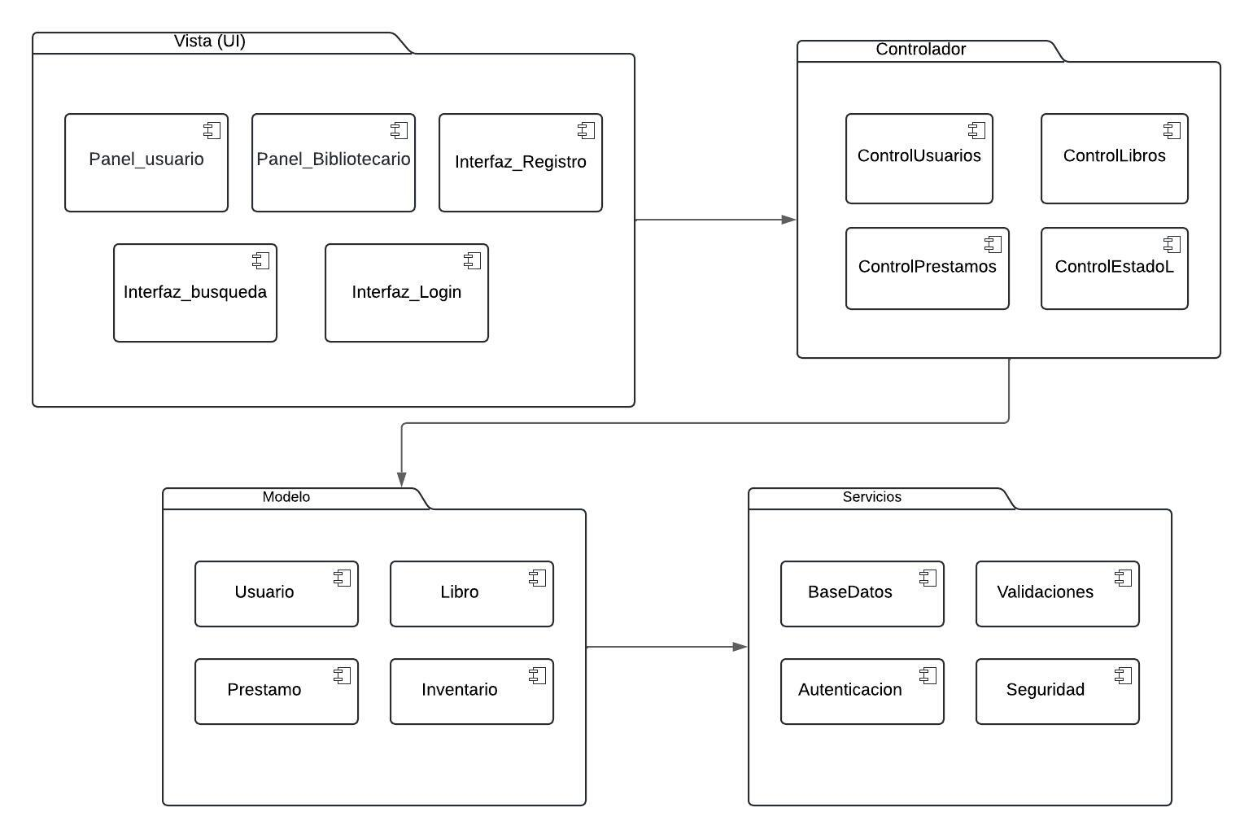

# Vista Componente del Sistema con Modelo MVC (Modelo-Vista-Controlador)

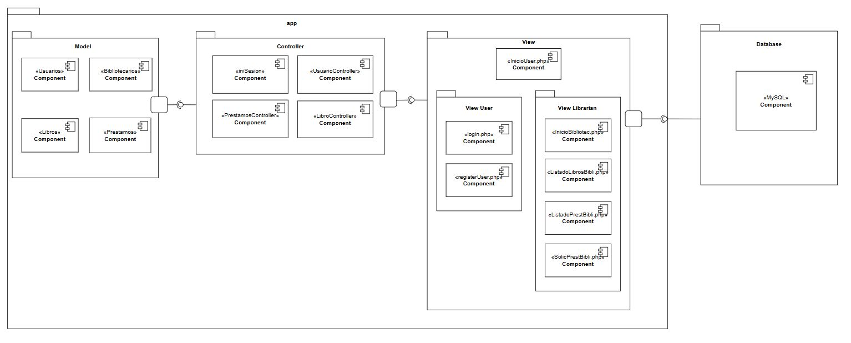

# Vista de Despliegue

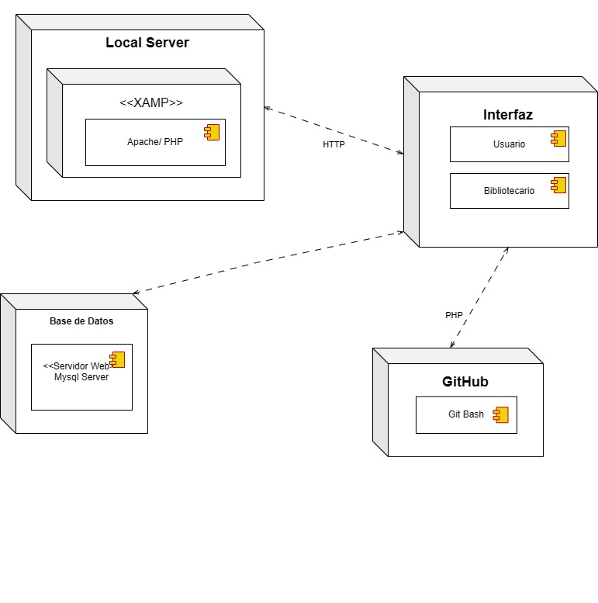

# Vista de Datos de Entidad Relación

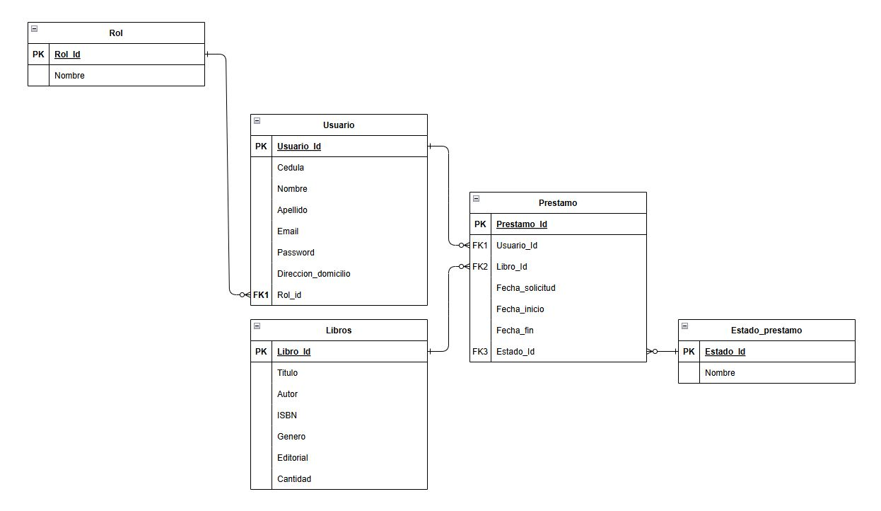

# Definiciones

## 10.1 Tabla usuarios

|  |  |  |  |  |
| --- | --- | --- | --- | --- |
| PK | Nombre | Tipo | Longitud | Descripción |
| X | id | Int | - | Clave primaria |
|  | cedula | varchar | 20 | Cedula del usuario |
|  | nombre | varchar | 50 | Nombre del usuario |
|  | apellido | varchar | 50 | Apellido del usuario |
|  | email | varchar | 100 | Email del usuario |
|  | password | varchar | 255 | Contraseña del usuario |
|  | direccion | varchar | 255 | Direccion del usuario |
|  | rol-id | int |  | Clave foránea de roles |

## 10.2 Tabla roles

|  |  |  |  |  |
| --- | --- | --- | --- | --- |
| PK | Nombre | Tipo | Longitud | Descripción |
| X | id | int | - | Id de los roles |
|  | nombre | varchar | 50 | Nombre de identificación de roles (usuario y bibliotecario) |

## 10.3 Tabla libros

|  |  |  |  |  |
| --- | --- | --- | --- | --- |
| PK | Nombre | Tipo | Longitud | Descripción |
| X | id | int | - | Id del libro |
|  | titulo | varchar | 150 | Título del libro |
|  | autor | varchar | 100 | Autor del libro |
|  | isbn | varchar | 20 | ISBN del libro |
|  | genero | varchar | 50 | Genero del libro |
|  | editorial | varchar | 100 | Editorial del libro |
|  | cantidad | int | - | Cantidad disponible del libro |

## 10.4 Tabla prestamos

|  |  |  |  |  |
| --- | --- | --- | --- | --- |
| PK | Nombre | Tipo | Longitud | Descripción |
| X | id | int | - | Id del libro |
|  | usuario_id | int | - | Clave foránea de la tabla usuario |
|  | libro_id | int | - | Clave foránea de la tabla libros |
|  | fecha_solicitud | date | - | ISBN del libro |
|  | fecha_inicio | date | - | Genero del libro |
|  | fecha_fin | date | - | Editorial del libro |
|  | Estado_id | int | - | Clave foránea de la tabla estados-prestamos |

## 10.5 Tabla estados_prestamos

|  |  |  |  |  |
| --- | --- | --- | --- | --- |
| PK | Nombre | Tipo | Longitud | Descripción |
| X | id | int | - | Id de los estados del prestamos |
|  | nombre | varchar | 50 | Nombre de identificación de los estados (aprobado, pendiente, devuelto) |

# Vista de Datos de las tablas en MySQL

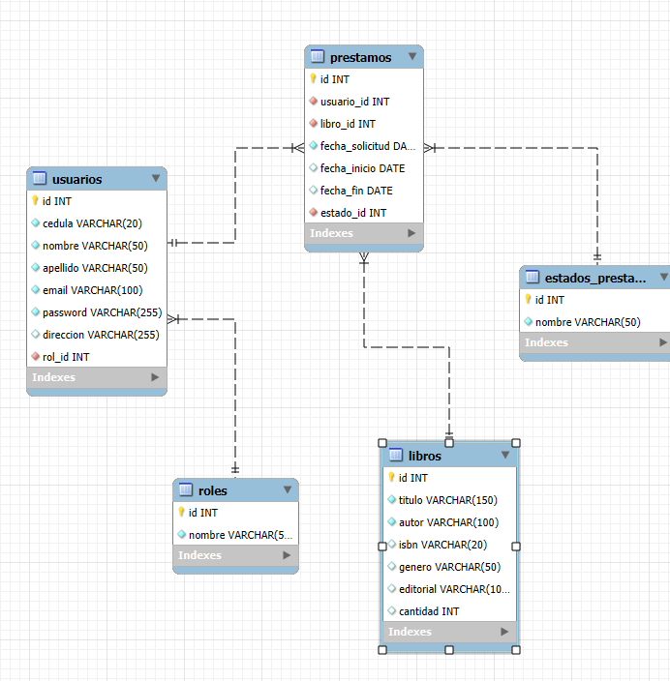

# Requisitos de Software /Hardware

**Equipamiento y Configuración:**

**Requisitos de hardware:**

* Procesador: Intel core i5 4570 o superior
* Memoria ram: 12GB o superior
* Espacio en disco: 20GB o superior

**Requisitos de Software:**

* Sistema Operativo: Windows vista o superior
* Navegador web: Cualquier navegador en su versión actualizado (Chrome, Microsoft Edge, Firefox)

**Requisitos de ejecución:**

**Mínimo**

* Procesador: Intel celeron n4020 o superior
* Memoria ram: 4GB
* Espacio en disco: 1GB o superior

# Calidad

El sistema ha sido desarrollado siguiendo el patrón de diseño Modelo-Vista-Controlador (MVC), que permite dividir de manera organizada la lógica del negocio, la interfaz y la gestión de datos, por ende, esto ayudará en varios aspectos importantes:

* **Facilidad para agregar nuevas funciones:** Al tener el código separado en capas, es más sencillo implementar nuevas herramientas.
* **Código más limpio y mantenible:** Si hay un error o se necesita cambiar algo, el hecho de que cada parte esté en su lugar (modelo, vista o controlador) permite trabajar de forma más limpia y ordenada.
* **Menos errores y más control:** Al no mezclar lógica con interfaz, se reduce de esta manera la posibilidad de cometer errores que afecten a otras partes del sistema.
* **Mayor organización:** El uso de MVC no solo mejora el orden interno del código, sino que también facilita que otros programadores puedan entenderlo y continuar con el desarrollo si es necesario.